Приложение

Формы мониторинга реализации мероприятий по созданию и функционированию центров образования естественно-научной и технологической направленностей «Точка роста»

1. Форма мониторинга мероприятия «Объявлены закупки товаров, работ, услуг для создания Центров «Точки роста» (пункт 4 дорожной карты).
Мониторинг выполнения мероприятия оформляется в виде реестра извещений о проведении закупок в рамках реализации мероприятия (Приложение 1 к настоящим формам).

2. Форма мониторинга мероприятия «Информационная справка об общеобразовательных организациях, на базе которых создаются Центры «Точка роста» (пункт 5 дорожной карты).
Мониторинг выполнения мероприятия осуществляется по форме, определяемой ведомственным проектным офисом Министерства просвещения Российской Федерации (Таблица 1).
Форма информационной справки заполняется отдельно на каждую общеобразовательную организацию, на базе которой создается центр «Точка роста».

Таблица 1.

Информационная справка об общеобразовательной организации

1. | Полное наименование общеобразовательной организации в соответствии с Уставом, на базе которой создан центр образования естественно-научной и технологической направленностей | Муниципальное бюджетное общеобразовательное учреждение Средняя общеобразовательная школа села Кочетово Тандинского кожууна Республики Тыва
2. | Адрес фактического местонахождения общеобразовательной организации | 668314, Республика Тыва, Тандинский кожуун, с.Кочетово, ул.Ленина, 28
3. | ФИО руководителя общеобразовательной организации с указанием адреса электронной почты и действующего контактного телефона | Сандак Чойганмаа Бапан-ооловна, choygana13@yandex.ru, 89233831272
4. | ФИО руководителя центра образования естественно-научной и технологической направленностей (куратора, ответственного за функционирование и развитие) с указанием адреса электронной почты и действующего контактного телефона | Оюн Анай-Хаак Александровна, oun.an@yandex.ru, 89962631897
5. | Ссылка на специальный раздел «Центр «Точка роста» официального сайта общеобразовательной организации | Точка роста-2021 — МБОУ СОШ с.Кочетово (rtyva.ru)
6. | Перечень рабочих программ по учебным предметам, реализуемых на базе центра образования естественно-научной и технологической направленностей | - ТР Биология  - ТР Химия  - ТР Физика
7. | Перечень дополнительных общеобразовательных программ технической и естественно-научной направленностей, реализуемых с использованием средств обучения и воспитания центра образования естественно-научной и технологической направленностей | - ДО «Мир природы-лаборатория»  - ДО «Химия вокруг нас»
8. | Перечень программ внеурочной деятельности общеобразовательной организации, реализуемых с использованием средств обучения и воспитания центра образования естественно-научной и технологической направленностей | - ВД. Практическая биология 5-8 кл  - ВД Занимательная химия, 8-9 кл.  - Наследственность и изменчивость, 11 кл
9. | Ссылка на раздел официального сайта общеобразовательной организации, в котором размещены утвержденные программы из п.6-8 | Программы проекта «Точка роста» — МБОУ СОШ с.Кочетово (rtyva.ru)
10. | Общая численность педагогических работников, реализующих образовательные программы на базе центра образования естественно-научной и технологической направленностей | 3

3. Форма мониторинга мероприятия «Реестр документов, подтверждающих приемку материальных ценностей и услуг в рамках создания Центров «Точка роста» (пункт 6 дорожной карты).
Мониторинг выполнения мероприятия оформляется в виде реестра документов, подтверждающих приемку материальных ценностей и услуг в рамках реализации мероприятия (Приложение 2 к настоящим формам).

4. Форма мониторинга мероприятия «Проведен фотомониторинг по приведению площадок Центров «Точка роста» в соответствие с методическими рекомендациями Минпросвещения России» (пункт 7 дорожной карты).
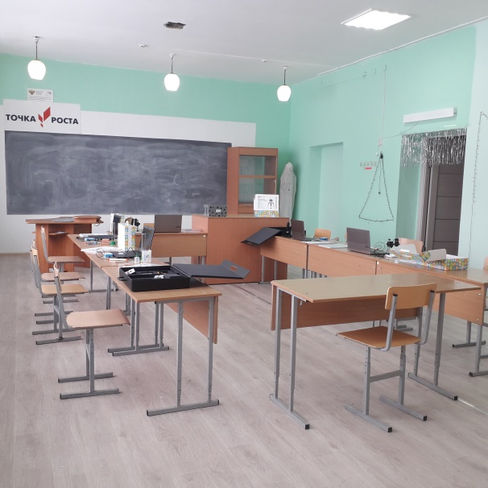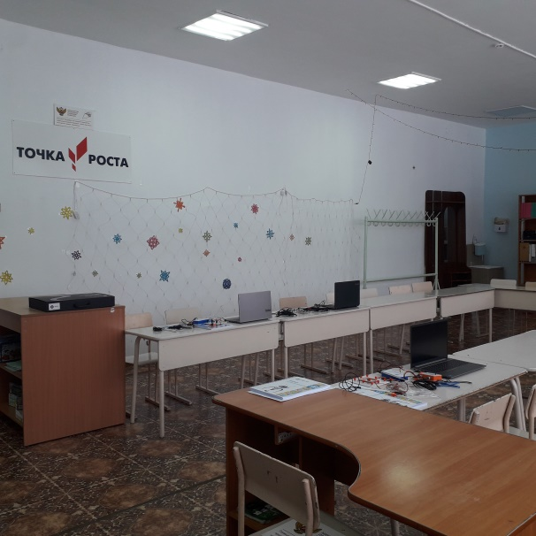

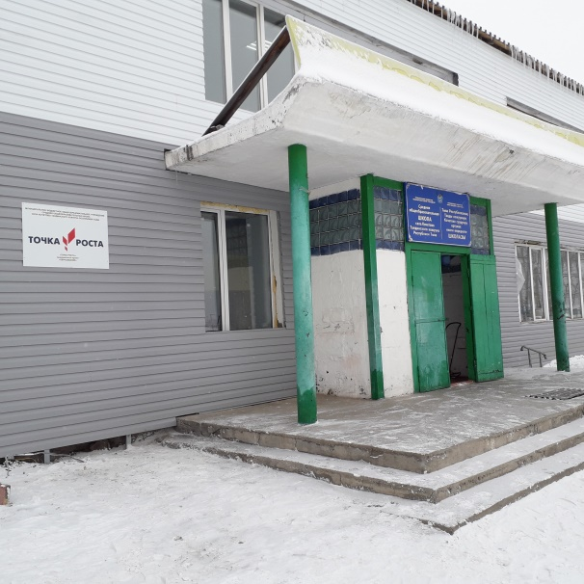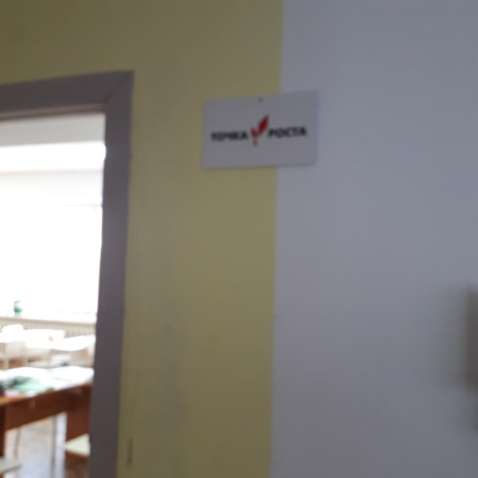
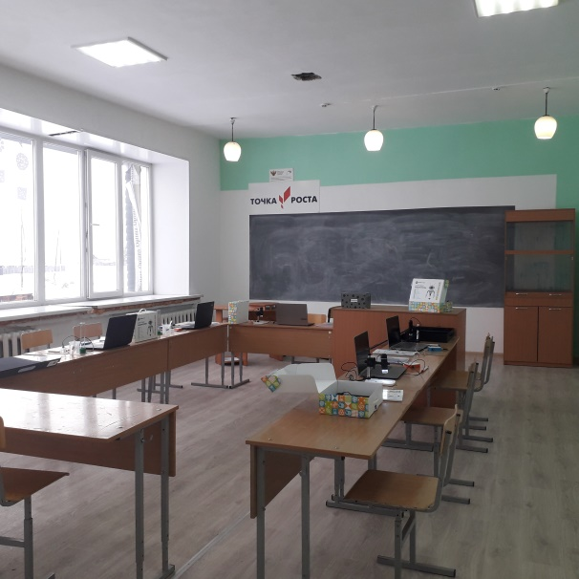
5. Форма мониторинга мероприятия «Ежеквартальный мониторинг выполнения показателей создания и функционирования центров «Точка роста» (пункт 10 дорожной карты).
Мониторинг выполнения показателей оформляется в виде в виде информационно-аналитического отчета, включающего аналитическую часть и достигнутые значения показателей, размещенных в Приложении 2 к Методическим рекомендациям, направленных письмом Министерства просвещения Российской Федерации от 1 ноября 2021 г. № ТВ-1913/02 (Таблица 2).
Информационно-аналитический отчет подписывается должностным лицом органа исполнительной власти субъекта Российской Федерации, курирующим процессы создания и функционирования центров «Точка роста» в рамках регионального проекта, обеспечивающего достижение целей, показателей и результатов федерального проекта «Современная школа» национального проекта «Образование».
Аналитическая часть отчета представляет собой оценку деятельности центров «Точка роста» в целом по субъекту Российской Федерации за отчетный период и включает следующую информацию:
- результаты анализа достигнутых значений показателей создания и функционирования центров;
- качество реализации рабочих программ по предметам «Физика», «Химия», «Биология», учебным предметам естественно-научной и технологической направленностей из части учебного плана, формируемой участниками образовательных отношений;
- краткие сведения о реализации центрами «Точка роста» образовательных мероприятий и участии обучающихся и педагогических работников в конкурсах, олимпиадах и иных событиях, соответствующих целям и задачам деятельности центров «Точка роста»;
- информацию о проведенных мероприятиях, реализуемых в рамках комплексного плана по организационно-методической поддержке сущностей нацпроекта «Образование».
Кроме того, содержание данного раздела может быть дополнено информацией о численности обучающихся общеобразовательных организаций, на базе которых функционирует центр «Точка роста», ставших участниками, призерами и победителями Всероссийской олимпиады школьников, научно-практических конференций, олимпиад школьников, проводимых в порядке, устанавливаемом федеральным органом исполнительной власти по предметам естественно-научной, математической и технологической направленностей; примерами успешных практик реализации образовательных программ, а также проведенных мероприятий.

Таблица 2.

Сведения о достижении показателей создания и функционирования центров образования естественно-научной и технологической направленностей
в __с.Кочетово_ (субъект РФ) по состоянию на 14 марта 2022 г (дата)

№ | Наименовании  индикатора/показателя | Плановое значение в целом по субъекту РФ на конец отчетного года | Достигнутое значение в целом по субъекту РФ
1. | Численность обучающихся общеобразовательной организации, осваивающих два и более учебных предмета из числа предметных областей «Естественнонаучные предметы», «Естественные науки», «Математика и информатика», «Обществознание и естествознание», «Технология» и (или) курсы внеурочной деятельности общеинтеллектуальной направленности с использованием средств обучения и воспитания Центра «Точка роста» (человек) | 64
2. | Численность обучающихся общеобразовательной организации, осваивающих дополнительные общеобразовательные программы технической и естественнонаучной направленности с использованием средств обучения и воспитания Центра «Точка роста» (человек) | 64
3. | Доля педагогических работников центра «Точка роста», прошедших обучение по программам из реестра программ повышения квалификации (%) | 1

6. Форма мониторинга мероприятия «Информация о повышении квалификации педагогических работников, реализующих образовательные программы на базе Центра «Точка роста» (пункт 11 дорожной карты).
Форма мониторинга (Таблица 3) заполняется отдельно на каждую общеобразовательную организацию, на базе которой создается центр «Точка роста».

Таблица 3.

Информация о повышении квалификации педагогических работников, реализующих образовательные программы на базе центра образования естественно-научной и технологической направленностей в МБОУ СОШ с.Кочетово_(указать ОО)

№ | Название программы повышения квалификации, количество часов | Дата выдачи удостоверения о повышении квалификации | Наименование организации, реализующей программу | Численность слушателей программы  из ОО
1 | Школа современного учителя биологии | 2021 | ФГАУ ДПО «Академия реализации государственной политики и профессионального развития работников образования Министерства просвещения РФ» | 1
 | Форум «Кванториум», «IT-куб», «Точка роста» | 17.09.2021 | Инфраструктура нацпроекта «Образование» для развития способностей и талантов детей | 1

7. Форма ежеквартального мониторинга выполнения показателей о функционирования деятельности центров «Точка роста» (для созданных в 2019-2021 годах и функционирующих центров)
Ежеквартальный мониторинг выполнения показателей функционирования центров «Точка роста», созданных в 2021 году, осуществляется по форме мониторинга мероприятия «Ежеквартальный мониторинг выполнения показателей создания и функционирования центров «Точка роста» (в соответствии с Формой, определенной в пункте 5).
Ежеквартальный мониторинг выполнения показателей функционирования центров образования «Точка роста», созданных в 2019-2020 годах, оформляется в виде информационно-аналитического отчета, включающего аналитическую часть и достигнутые значения показателей, размещенных в Приложении 5 к Методическим рекомендациям по созданию региональной сети Центров образования Цифрового и гуманитарного профилей «Точка роста» на базе общеобразовательных организаций сельской местности и малых городов (утверждены Минпросвещения России 25.06.2020 ВБ-174/04-вн).
Информационно-аналитический отчет подписывается должностным лицом органа исполнительной власти субъекта Российской Федерации, курирующим процессы создания и функционирования центров «Точка роста» в рамках регионального проекта, обеспечивающего достижение целей, показателей и результатов федерального проекта «Современная школа» национального проекта «Образование». Аналитическая часть отчета представляет собой оценку деятельности центров «Точка роста» в целом по субъекту Российской Федерации за отчетный период и включает результаты анализа достигнутых значений минимальных индикаторов и показателей при реализации основных и дополнительных общеобразовательных программ в региональной сети центров «Точка роста».
Информация о результатах ежеквартального мониторинга выполнения показателей функционирования центров «Точка роста», созданных в 2019–2020 годах, 2021 году, создаваемых в 2022 и последующие годы, может быть объединена в единый информационно-аналитический отчет с соответствующими разделами.

Таблица 4.

Сведения о достижении индикаторов и показателей при реализации основных и дополнительных общеобразовательных программ в региональной сети центров «Точка роста»
в с.Кочетово (субъект РФ) по состоянию на 14.03.2022 (дата)

№ | Наименование индикатора/показателя | Плановое значение в целом по субъекту РФ на конец отчетного года | Достигнутое значение в целом по субъекту
1. | Численность детей, обучающихся по предметной области «Технология» на обновленной материально-технической базе Центра «Точка роста» | 0
2. | Численность детей, обучающихся по учебным предметам «Основы безопасности жизнедеятельности» и «Информатика» на базе Центра «Точка роста» | 0
3. | Численность детей, охваченных дополнительными общеразвивающими программами на обновленной материально-технической базе Центра «Точка роста» | 28
4. | Численность детей, занимающихся по дополнительной общеобразовательной программе «Шахматы» на обновленной материально-технической базе Центра «Точка роста» | 0
5. | Численность человек, ежемесячно использующих инфраструктуру Центров «Точка роста» для дистанционного образования | 0
6. | Численность детей, обучающихся по основным образовательным программам, реализуемым в сетевой форме | 16
7. | Численность человек, ежемесячно вовлеченных в программу социально-культурных компетенций на обновленной материально-технической базе | 56
8. | Количество проведенных на площадке Центра «Точка роста» социокультурных мероприятий | 8
9. | Повышение квалификации сотрудников Центра «Точка роста» по предметной области «Технология» | 1

Аналитический отчет
о деятельности Центра образования естественно-научной и технологической направленностей «Точка роста»
на базе МБОУ СОШ с.Кочетово Тандинского кожууна
по состоянию на 10.03.2022

С апреля по сентябрь 2021 г. в МБОУ СОШ с.Кочетово проведена работа по созданию материально-технических условий для работы Центра образования естественно-научной и технологической направленностей «Точка роста»: определены кабинеты для размещения Центра, разработана организационная схема, дизайн-проект, проведен мониторинг материально-технических средств, необходимых для о работы Центра, подготовлена проектно-сметная документация для проведения ремонтных работ в помещениях Центра, проведены ремонтные работы, частичная доставка и наладка оборудования.
На начало 2021 – 2022 учебного года была собрана и разработана необходимая нормативно-правовая база для работы центра на базе МБОУ СОШ с.Кочетово. Утверждены приказ о создании Центра, Положение о деятельности Центра, медиаплан по информационному сопровождению работы Центра, план дорожной карты, создана страница на сайте школы «Точка Роста». Назначен руководитель Центра. Объявлена вакансия учителя физики.
Педагогами внесены изменения в образовательные программы по предметам «Химия», «Физика», «Биология» с учетом инфраструктурного листа нового цифрового оборудования соответствующих кабинетов. Разработаны программы внеурочной деятельности и дополнительного образования, реализуемые на базе кабинетов «Химия. Биология», «Физика», «Кабинет дополнительного образования».
Проведенный мониторинг кадрового состава педагогов, готовых к реализации проекта Центра «Точка роста» позволил определить состав рабочей группы. В мае - июне 2021 г. и августе-сентябре 2021 г. дистанционные курсы повышения квалификации на базе ФГАОУ ДПО «Академия Минпросвещения России» по дополнительным профессиональным программам "Кванториум" и "Точка роста": прошла учитель биологии.
В течение первой недели сентября проведена агитационная работа среди обучающихся, родителей, социальных партнеров по набору обучающихся желающих заниматься по программам Центра. По состоянию на 30.09.2021 г. на базе Центра образования естественно-научной и технологической направленностей «Точка роста» занимаются обучающихся:
- по общеобразовательным программам по предметам «Биология» (5-11 классы) – 64 обучающихся, «Химия» (8-11 классы) – 37 обучающихся.
- по программам внеурочной деятельности «Занимательная химия» (8-9 классы), «Занимательная биология» (8-9 классы), «Практическая биология» (5-6, 7 классы), «Наследственность и изменчивость» (11 класс). В данный вид развивающего обучения всего вовлечено 64 обучающихся 5-11 классов.
- по программам дополнительного образования обучаются 28 человек: «Химия вокруг нас», «Мир природы- лаборатория» (биология).

Все плановые показатели по состоянию на отчетную дату достигнуты.
Согласно утвержденному плану учебно-воспитательных, внеурочных, социокультурных мероприятий с использованием инфраструктуры центра «Точка роста» на 30.09.2021 г. проводились следующие мероприятия:

№ | Мероприятие | Сроки проведения | Количество участников | Ответственный за реализацию
 | Торжественное открытие Центра | 10.09.2021 г. | 74 | Директор школы Сандак С.Б., , Зам. директора УВР Уучнак О.А., руководитель Центра Оюн А-Х.А., педагоги Центра.
 | Открытые занятия по биологии, дополнительного образования |  | 75 | Учителя  Быянды Ч.В., Салчак А.С.

Внеурочные мероприятия

№ | Мероприятие | Сроки проведения | Количество участников | Ответственный за реализацию
 | Открытое занятие по физике «Измерение плотности мыла» | 30.11.2021 г. | 16 | Учитель физики Салчак А.Б.
 | Открытое занятие по биологии по теме «Среда как место обитания. Приспособления к окружающей среде» (7 класс) | 23.11.2021 г. | 14 | Учитель биологии Дамдынчап С.Д.
 | Исследовательская работа «Растения нашего села» (5 класс) | 24.10.2021 г. | 18 | Учитель биологии Дамдынчап С.Д.

Мероприятия с использованием инфраструктуры центра «Точка Роста»

№ | Мероприятие | Сроки проведения | Количество участников | Ответственный за реализацию
 | Открытые уроки, посвященные году Науки и технологий | 3 неделя сентября 2021 г. | 15 | Учитель биологии Быянды Ч.В.
 | Подготовка обучающихся к участию в ШЭ ВсОШ на платформе Сириус по предметам физика, биология, химия | Сентябрь – октябрь 2021 г. | 10 | Учителя биологии, химии

Руководитель ЦТР: Оюн А-Х.А.

Формы мониторинга хода реализации мероприятий по приобретению оборудования, расходных материалов, средств обучения и воспитания для обновления материально-технической базы общеобразовательных организаций и профессиональных образовательных организаций в целях внедрению цифровой образовательной среды в соответствии с методическими рекомендациями

1. Форма мониторинга мероприятия «Объявлены закупки для внедрения ЦОС» (пункт 4 дорожной карты).
Мониторинг выполнения мероприятия оформляется в виде реестра извещений о проведении закупок в рамках реализации мероприятия (Приложение 1 к настоящим формам).

2. Форма мониторинга мероприятия «Проведен мониторинг хода реализации мероприятий по внедрению ЦОС в соответствии с методическими рекомендациями» (пункт 6 дорожной карты).
Мониторинг выполнения мероприятия оформляется в виде информационно-аналитического отчета. Содержание отчета может отличаться в зависимости от стадии реализации мероприятия. Информационно-аналитический отчет подписывается должностным лицом органа исполнительной власти субъекта Российской Федерации, ответственным за внедрение цифровой образовательной среды в регионе.
Отчет представляет собой оценку реализации мероприятия в целом по субъекту Российской Федерации за отчетный период и может включать информацию о комплектовании образовательных организаций региона оборудованием, расходными материалами, средствами обучения и воспитания. Целесообразно указать статус проведения закупочных процедур в регионе, доставки и налаживания оборудования. В случае выявления затруднений описать варианты решения вопроса и проделанную работу.
Кроме того, в отчете необходимо описать особенности планируемого или реализуемого образовательного процесса с использованием оборудования, расходных материалов, средств обучения и воспитания, а также указать информацию о проводимых мероприятиях с использованием обновленной материально-технической базы. Сведения данного раздела рекомендуется сопровождать описанием конкретных практик образовательных организаций субъекта Российской Федерации.
Указанная форма может быть использована в рамках подготовки отчета по исполнению контрольных точек о проведении периодического мониторинга использования материально-технической базы ЦОС.

3. Форма мониторинга мероприятия «Закуплено, доставлено и налажено оборудование» (пункт 5 дорожной карты).
Мониторинг выполнения мероприятия оформляется в виде реестра документов, подтверждающих приемку материальных ценностей и услуг в рамках реализации мероприятия (Приложение 2 к настоящим формам).
Формы мониторинга хода реализации мероприятий по приобретению оборудования расходных материалов, средств обучения и воспитания в рамках государственной поддержки образовательных организаций в целях оснащения (обновления) их компьютерным, мультимедийным, презентационным оборудованием и программным обеспечением в рамках эксперимента по модернизации начального общего, основного общего и среднего общего образования в соответствии с методическими рекомендациями

1. Форма мониторинга мероприятия «Объявлены закупки для внедрения ЦОС» (пункт 4 дорожной карты).
Мониторинг выполнения мероприятия оформляется в виде реестра извещений о проведении закупок в рамках реализации мероприятия (Приложение 1 к настоящему письму).

2. Форма мониторинга мероприятия «Проведен мониторинг хода реализации мероприятий по внедрению ЦОС в соответствии с методическими рекомендациями» (пункт 6 дорожной карты).
Мониторинг выполнения мероприятия оформляется в виде информационно-аналитического отчета. Содержание отчета может отличаться в зависимости от стадии реализации мероприятия. Информационно-аналитический отчет подписывается должностным лицом органа исполнительной власти субъекта Российской Федерации, ответственным за внедрение цифровой образовательной среды в регионе.
Отчет представляет собой оценку реализации мероприятия в целом по субъекту Российской Федерации за отчетный период и может включать информацию о комплектовании образовательных организаций региона оборудованием, расходными материалами, средствами обучения и воспитания. Целесообразно указать статус проведения закупочных процедур в регионе, доставки и налаживания оборудования. В случае выявления затруднений описать варианты решения вопроса и проделанную работу.
Кроме того, в отчете необходимо описать особенности планируемого или реализуемого образовательного процесса с использованием оборудования, расходных материалов, средств обучения и воспитания, а также указать информацию о проводимых мероприятиях с использованием обновленной материально-технической базы. Сведения данного раздела рекомендуется сопровождать описанием конкретных практик образовательных организаций субъекта Российской Федерации.
Указанная форма может быть использована в рамках подготовки отчета по исполнению контрольных точек о проведении периодического мониторинга использования материально-технической базы образовательных организаций, участвующих в эксперименте ЦОС.

3. Форма мониторинга мероприятия «Закуплено, доставлено и налажено оборудование» (пункт 5 дорожной карты).
Мониторинг выполнения мероприятия оформляется в виде реестра документов, подтверждающих приемку материальных ценностей и услуг в рамках реализации мероприятия (Приложение 2 к настоящим формам).

